Pressemitteilung Sulz am Neckar, September 2018

Flexibles Nullpunkt-Spannsystem in Größe 138

KIPP 5-Achs-Modul-Spannsystem für XXL Werkstücke

Das HEINRICH KIPP WERK hat sein bestehendes Angebot um das 5-Achs-Modul-Spannsystem in der Größe Ø138 erweitert. Das System ermöglicht eine störkantenfreie Komplettbearbeitung großer und schwerer Werkstücke von fünf Seiten.

Das neue 5-Achs Modul-Spannsystem von KIPP eignet sich auch zum Spannen von Werkstücken, die eine Größe von 1 m überschreiten. Der modulare Aufbau des Systems ist ideal für eine effiziente und kollisionsfreie Bearbeitung der Werkstücke mit deutlich reduzierten Rüstzeiten. Eine einfache Handhabung ermöglicht schnelle Wechsel bei starker Maschinenauslastung. Die Befestigung des Werkstücks erfolgt variabel über ein Gewinde und einen Passsitz. Das Produkt ist somit ein vollwertiges, mechanisches Nullpunkt-Spannsystem mit höchster Wiederholgenauigkeit.

Das neue Modul-Spannsystem 138 ist mit den bisherigen Größen (50 mm und 80 mm) kompatibel und universell einsetzbar. Als XXL-Ausführung ermöglicht es nun die Befestigung bis Gewinde M 60. Das maximale Auflagegewicht für das einzelne Basismodul liegt bei 10 t. Alle Module überzeugen durch höchste Spannkraft, da das Werkstück formschlüssig mit dem System verbunden wird. Somit ist eine prozesssichere Bearbeitung garantiert.

Zeichen mit Leerzeichen:
Headline: 48 Zeichen
Pre-head: 44 Zeichen
Text: 1.202 Zeichen
Gesamt: 1.294 Zeichen

HEINRICH KIPP WERK KG
Stefanie Beck, Marketing
Heubergstraße 2
72172 Sulz am Neckar

Telefon: +49 7454 793-30
E-Mail: stefanie.beck@kipp.com

Weitere Informationen und Pressefotos
Siehe www.kipp.com, Region: Deutschland, Rubrik: News/Pressebereich

Fotos

Das KIPP 5-Achs-Modul-Spannsytem 138 ermöglicht eine störkantenfreie Komplettbearbeitung großer und schwerer Werkstücke. Foto: KIPP  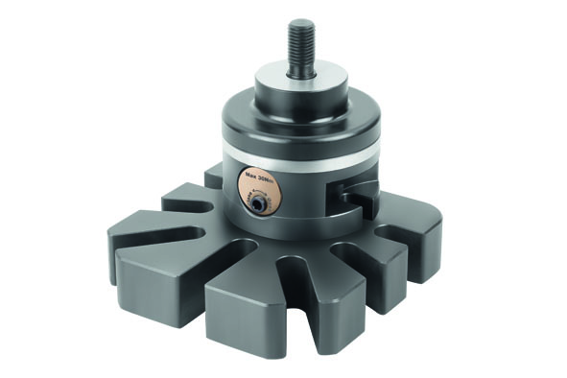 | Bilddatei:  KIPP-5-Achs-Modul-Spannsystem 138.jpg

Bildrechte: Freigegeben zur lizenz- und honorarfreien Veröffentlichung in Fachmedien.
Mit der Bitte um Quellenangabe und Beleg.

